ООО «МаксКар» Официальный дилер полуприцепов "Grunwald" на территории РФ
Юридический адрес: 630040, Новосибирская область, Новосибирский район, Мочищенский сельсовет, п. Озерный, ул. Промышленная, дом № 6, корпус 1, этаж 2, тел. (383) 233-32-53, maxcar54@mail.ru, www.maxcar54.ru ИНН 5406440450/КПП 543603001, р/с 40702810007000013734 в Сибирский филиал АО "Райффайзенбанк", к/с 30101810300000000799, БИК 045004799, ОГРН 1085406017212, ОКВЭД 45.10

Тип полуприцепа | Производитель | Модель | Объем кузова
Самосвальный | Grunwald | Gr-TSt 27 Hardox | 27 куб.м.

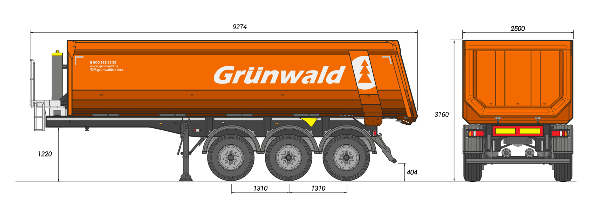

ПРЕИМУЩЕСТВА
- Проект разработан совместно со специалистами ведущего немецкого конструкторского бюро;
- Используются только высококачественные европейские комплектующие;
- Усиленная стальная рама, осевой агрегат в усиленном исполнении;
- Лонжероны рамы из стали S700. При сборке лонжероны провариваются с двух сторон;
- Сварочные работы выполняются в аргоновой среде, что делает сварной шов устойчивым к низким температурам;
- Кузов сваривается из трех частей внахлест;
- Лакокрасочное покрытие для тяжелых климатических условий;
- Документированный контроль ОТК на каждом производственном этапе;
ТЕХНИЧЕСКИЕ ХАРАКТЕРИСТИКИ

Категория транспортного средства | О4
Допустимая полная масса, кг | 38 000
Нагрузка на осевой агрегат, кг | 27 000
Нагрузка на ССУ, кг | 11 000
Высота ССУ, мм | 1 220
Геометрический объем, м³ | 27
Грузоподъемность, кг | 31 000
Собственная масса, кг | 7 000
Габаритная длина, мм | 9 274
Габаритная ширина, мм | 2 500
Габаритная высота, мм | 3 160
Высота кузова по передней стенке, мм | 1 650
Внутренняя ширина кузова, мм | 2 288
Максимальный угол подъема кузова | 44º
Шины | 385/65 R 22,5

КОНСТРУКЦИЯ ШАССИ
- Сварная рама усиленной конструкции специально адаптирована для эксплуатации в сложных дорожных условиях. Усиленная плита сцепки.
- Алюминиевая рабочая площадка в передней части полуприцепа.
- Механическое двухскоростное опорное устройство европейского производства.
КОНСТРУКЦИЯ КУЗОВА
- Борта и днище выполнены из стали HB 450. Борта толщиной 4 мм, днище толщиной 6 мм.
- Передняя стенка прямая, сталь S700.
- Задний откидной борт с ссыпным лотком. Угол наклона 15° выполнен из стали HB 450.
- Задний борт закреплен на подшипниках в верхней части и закрывается автоматическими замками снизу.
- Фартук усиления выполнен из стали HB 450.
ГИДРАВЛИЧЕСКАЯ СИСТЕМА
- Гидроцилиндр HYVA (Голландия) / Binotto (Италия) с нижним креплением.
- Ответная часть гидравлического шланга с муфтой диаметром 2".
ОСИ И ПОДВЕСКА
- Пневматическая подвеска.
- Подъемная ось.
- Клапан подъема и опускания платформы H/S.
- Межосевое расстояние 1 310 мм.
- З оси грузоподъемностью 9 000 кг каждая на выбор:
- BPW (Германия) Heavy Duty с балкой квадратного сечения. Ступичный механизм Eco Plus III. Воздушные подушки диаметром 360 мм. Рессорный рычаг, шириной 70 мм и толщиной 65 мм.
ТОРМОЗНАЯ СИСТЕМА
- Тормозные механизмы барабанного типа.
- EBS Wabco, соответствующая требованиям ECE.
- Автоматическая регулировка тормозов.
- Стояночный тормоз пневматический с приводом от энергоаккумуляторов на две оси.
ЭЛЕКТРООБОРУДОВАНИЕ
- Двухпроводная система, рабочее напряжение 24 V.
- Задние осветительные фонари (ERMAX) пяти камерные с интегрированным треугольным отражателем.

ШИНЫ И ДИСКИ
- Ошиновка односкатная, количество колес 6+1 запасное.
- Шины Michelin, размерность 385/65 R 22,5.
- Стальные диски.

ПОКРАСКА
- Покраска производится в соответствии с требованиями ISO для тяжелых климатических условий.
- Все стальные детали проходят дробеструйную обработку перед покраской.
- Возможна покраска в любой цвет по системе RAL.
ПРОЧЕЕ ОБОРУДОВАНИЕ
- Скручиваемый вбок тент.
- 2 стопорных башмака с держателем.
- Инструментальный ящик.
- Фонарь заднего хода.
- Манометр для измерения давления в пневматической системе.
- Держатель для запасного колеса. Лебедка для запасного колеса. Запасное колесо.
- Задний защитный брус и боковые защитные приспособления в соответствии с Правилами ЕЭК ООН.
СЕРТИФИКАЦИЯ
- Полуприцепы Grunwald сертифицированы в соответствии с последними правилами Росстандарта РФ.
ГАРАНТИЯ
- 12 месяцев на полуприцеп с момента постановки на учет без ограничения пробега

Дополнительные опции*
Подъемная ось | 50 000
Подъемная ось (оси BPW HD 12 тонн) | 70 000
Высота ССУ 1350 мм | 50 000
Высота ССУ 1485 мм | 100 000
Резина Michelin HD XZE (385/65 R22,5) | по согласованию
Резина Michelin XZY 3 (385/65 R22,5) | по согласованию
Резина Michelin XZY 3 (445/65 R22,5) | по согласованию
Оси BPW HD 12 тонн | по согласованию
Hardox 450 | по согласованию
Шкворень 3,5 | по согласованию

Срок действия коммерческого предложения: 7 календарных дней.
Стоимость, сроки и условия поставки
Стоимость: 2 550 000 ₽ с НДС

Доставка до г. Новосибирск 105 000 без НДС., 120 000 с НДС., срок доставки 7-10 дней.
Условия оплаты полуприцепа из наличия: 100%.
Самовывоз – МО, город Химки, ул. Заводская, владение 11.

С Уважением, Ферулев Владимир Александрович
Ведущий менеджер ООО "МаксКар"
8 (383) 233-32-53
8-913-477-12-39
стоянка - г. Новосибирск, ул. Кубовая, 60.
(карьер Мочище, ост. Объединение 4, автобаза "КатуньТранс")
maxcar54@mail.ru
www.maxcar54.ru

